План работы детского объединения «Природа и фантазия».
Дата: 07.02.2022 г; 10.02.2022 г.
Время по расписанию: Понедельник – 2гр. – 13.00 - 13-40; 13.50 – 14.30; 14.40 – 15.20
Четверг – 2гр. – 13.00 - 13-40; 13.50 – 14.30; 14.40 – 15.20
Тема занятия | Пластилиновая фантазия. Изготовление объёмных аппликаций из пластилина «Снегири» (шарики).
Содержание занятия: | Задание: Нужно сделать объёмную аппликаций из пластилина «Снегири» (шарики).
 | 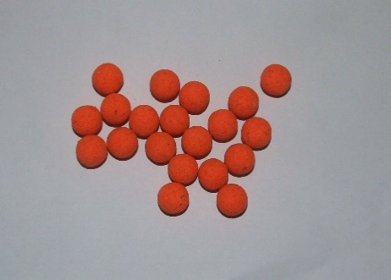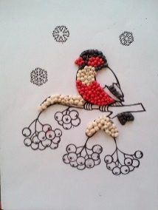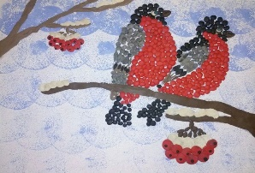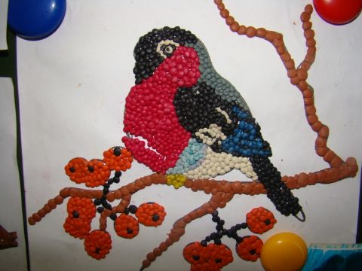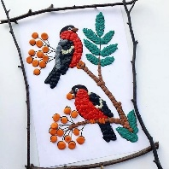
 | Инструменты для использования: Вам понадобиться: шаблоны с изображением снегирей, пластилин цветной, подкладная доска, клеенка, стек, салфетки, наглядные материалы, картон, ножницы, простой карандаш, ластик.
Практическая работа: | Задание 1.Научимся делать объёмную поделку из пластилина «Снегири» (шарики). Пластилин- материал не только для художника. Если знать и использовать секреты пластилина, можно создавать не просто поделки, а настоящие картины из пластилина.  Задание 2. Можно и нарисовать рисунок «Снегири». Вам понадобиться при рисовании цветные карандаши, краски акварельные (гуашь) или фломастеры, лист бумаги. (И желание).
Форма обратной связи | Представить фото выполненной поделки в WhatsApp. По номеру телефона 89014139509

